Ein Bild, das Text, Schrift, Screenshot, Logo enthält.

**FOW SP Informatik**

**Projektarbeit**

**im LG 12.4**

**„IT-Projekte planen, durchführen dokumentieren und evaluieren“**

vorgelegt von

**Abdulkarim Bashir Termanini**

**Lucas Haase**

**Oguzhan Kirkaya**

**Jeronymo Mrozek**

Thema:

**“Auswirkung, Durchführung und Prävention von DoS-Angriffen”**

Klasse: FOI22a

Fachlehrer: Herr Daniel Stern

Bearbeitungszeit: 80 Stunden

Abgabetermin: 08.03.2024

# Einleitung

## Hintergrund

Im Zuge der fortschreitenden Digitalisierung und der zunehmenden Vernetzung von Unternehmensprozessen spielen Informationstechnologien (IT) eine zentrale Rolle in der Geschäftswelt. Unternehmen aller Größenordnungen nutzen IT-Systeme, um ihre Effizienz zu steigern, neue Märkte zu erschließen und innovative Dienstleistungen anzubieten. Diese Entwicklung hat jedoch auch zu einer neuen Art von Risiken geführt: Cyberbedrohungen. Cyberangriffe, insbesondere Denial-of-Service (DoS) und Distributed Denial-of-Service (DDoS) Angriffe, haben sich zu einer ernsthaften Gefahr für die Stabilität und Sicherheit von Unternehmensnetzwerken entwickelt. Solche Angriffe zielen darauf ab, die Verfügbarkeit von Online-Diensten zu beeinträchtigen, was zu erheblichen finanziellen Verlusten und Schäden an der Reputation führen kann.

Die Notwendigkeit, sich gegen solche Bedrohungen zu wappnen, hat die Entwicklung und Implementierung von Sicherheitsmaßnahmen zu einem zentralen Anliegen für IT-Abteilungen gemacht. Trotz der Verfügbarkeit fortschrittlicher Sicherheitstechnologien und -strategien bleiben viele Unternehmen anfällig für Angriffe, was oft auf fehlendes Bewusstsein und Verständnis für die Komplexität und Dynamik von Cyberbedrohungen zurückzuführen ist.

In diesem Kontext hat sich die Erox Media GbR dem Ziel verschrieben, nicht nur innovative Sicherheitslösungen zu entwickeln, sondern auch Aufklärungsarbeit zu leisten, um das Bewusstsein und das Verständnis für IT-Sicherheit zu verbessern. Durch die Kombination von technologischer Expertise mit einem starken Fokus auf Bildung und Beratung strebt Erox Media GbR danach, Unternehmen die Werkzeuge und das Wissen an die Hand zu geben, das sie benötigen, um sich in der heutigen digitalen Landschaft sicher zu bewegen und zu wachsen.

## Zielsetzung der Projektarbeit

Die Zielsetzung der Projektarbeit ist es, ein tieferes Verständnis für die Bedrohungen durch Cyberangriffe, insbesondere Denial-of-Service (DoS) und Distributed Denial-of-Service (DDoS) Angriffe, zu entwickeln und effektive Strategien zur Abwehr dieser Angriffe zu identifizieren und zu implementieren. Das Projekt strebt an, sowohl theoretische Kenntnisse als auch praktische Fähigkeiten im Bereich der IT-Sicherheit zu vermitteln, mit einem besonderen Fokus auf die Mechanismen, die hinter DoS-Angriffen stehen, sowie die Verteidigungsmaßnahmen, die Unternehmen ergreifen können, um sich zu schützen.

Ein weiteres wichtiges Ziel ist es, ein Bewusstsein für die Bedeutung einer robusten Cybersecurity-Strategie zu schaffen und die Fähigkeiten zur Analyse und Bewertung der Sicherheitslage eines Unternehmens oder einer Organisation zu verbessern. Durch die Entwicklung und den Einsatz eines Tools zur Simulation von DoS-Angriffen soll das Projekt den Teilnehmenden ermöglichen, die Wirksamkeit von Sicherheitsmaßnahmen in einer kontrollierten Umgebung zu testen und zu evaluieren.

Die Zielsetzung unserer Projektarbeit ist vielschichtig und ambitioniert. Wir streben danach, ein tiefgreifendes Verständnis für die Dynamik und die potenziellen Auswirkungen von Denial-of-Service (DoS) sowie Distributed Denial-of-Service (DDoS) Angriffen auf Unternehmen und Organisationen zu entwickeln. Diese Art von Cyberangriffen stellt eine ernsthafte Bedrohung für die Stabilität und Verfügbarkeit von Online-Diensten dar, und es ist entscheidend, dass Fachleute in der IT-Sicherheit die Mechanismen und Motivationen hinter diesen Angriffen verstehen.

Ein weiteres zentrales Ziel ist die Erweiterung unseres Wissens über die verschiedenen Abwehrstrategien und -technologien, die zum Schutz gegen solche Angriffe eingesetzt werden können. Dies umfasst nicht nur die theoretische Auseinandersetzung mit diesen Technologien, sondern auch das Verständnis ihrer praktischen Anwendung und Wirksamkeit. Wir möchten herausfinden, wie Unternehmen die Risiken minimieren und die Folgen von DoS- und DDoS-Angriffen effektiv bewältigen können.

Um unsere theoretischen Kenntnisse mit praktischen Erfahrungen zu untermauern, planen wir die Entwicklung und Nutzung eines DoS-Simulationstools. Dieses Tool soll uns ermöglichen, in kontrollierten Umgebungen Angriffsszenarien nachzustellen, um so ein besseres Verständnis für die Funktionsweise und die Abwehrmöglichkeiten von DoS-Angriffen zu erlangen. Durch diese praktische Anwendung erhoffen wir uns wertvolle Einblicke in die Herausforderungen und Lösungsansätze im Bereich der Cybersicherheit.

Ein weiteres wichtiges Ziel ist es, unsere Fähigkeit zu verbessern, die Sicherheitsarchitektur von Unternehmen kritisch zu analysieren und konkrete Vorschläge für Verbesserungen vorzulegen. Diese Verbesserungen sollten darauf abzielen, die Resilienz gegenüber Cyberangriffen zu erhöhen und somit die Sicherheit und Stabilität der IT-Infrastruktur zu stärken.

Schließlich liegt uns auch daran, das Bewusstsein für die Bedeutung der Cybersicherheit zu schärfen und die Notwendigkeit hervorzuheben, Sicherheitsstrategien kontinuierlich an die sich ständig verändernden Bedrohungslandschaften anzupassen. Wir möchten betonen, dass eine proaktive Haltung und kontinuierliche Bildung im Bereich der Cybersicherheit unerlässlich sind, um den vielfältigen und sich entwickelnden Cyberbedrohungen wirksam begegnen zu können.

## Relevanz des Themas

Die Relevanz des Themas Cybersicherheit, insbesondere im Kontext von Denial-of-Service (DoS) und Distributed Denial-of-Service (DDoS) Angriffen, kann nicht hoch genug eingeschätzt werden. In einer Zeit, in der die digitale Transformation in allen Bereichen des Lebens voranschreitet, werden Unternehmen und Organisationen zunehmend abhängig von ihren Online-Diensten und -Infrastrukturen. Diese Abhängigkeit macht sie zu attraktiven Zielen für Cyberkriminelle, die durch DoS- und DDoS-Angriffe erheblichen Schaden anrichten können, von finanziellen Verlusten bis hin zu langfristigen Reputationsschäden.

Die zunehmende Komplexität und das Volumen von DoS- und DDoS-Angriffen erfordern ein fundiertes Verständnis und fortgeschrittene Abwehrstrategien. Die Entwicklung und Implementierung effektiver Sicherheitsmaßnahmen zum Schutz gegen solche Angriffe ist entscheidend für die Aufrechterhaltung der Integrität und Verfügbarkeit von Online-Diensten. Gleichzeitig stellt die schnelle Evolution der Cyberbedrohungen eine kontinuierliche Herausforderung dar, die nur durch ständige Weiterbildung, Anpassung der Sicherheitsstrategien und den Einsatz fortschrittlicher Technologien bewältigt werden kann.

Darüber hinaus hat die Relevanz des Themas auch eine gesellschaftliche Dimension. Die Sicherheit von IT-Infrastrukturen ist nicht nur für Unternehmen, sondern auch für die Öffentlichkeit von entscheidender Bedeutung. Angriffe auf kritische Infrastrukturen, wie Energieversorger, Krankenhäuser und Finanzdienstleister, können weitreichende Auswirkungen auf die Gesellschaft haben. Daher ist es von größter Wichtigkeit, das Bewusstsein für Cybersicherheit zu schärfen und alle Beteiligten zu ermutigen, proaktive Maßnahmen zum Schutz ihrer Systeme und Daten zu ergreifen.

Die Auseinandersetzung mit DoS- und DDoS-Angriffen und deren Abwehr ist somit nicht nur für IT-Sicherheitsexperten relevant, sondern für jeden, der in der digitalen Welt agiert. Die Fähigkeit, sich gegen solche Angriffe zu verteidigen, wird zu einem kritischen Faktor für den Erfolg und die Widerstandsfähigkeit in einem zunehmend vernetzten Zeitalter.

# Unternehmensvorstellung

## Firmenprofil

Das Firmenprofil von Erox Media GbR spiegelt die Mission und Vision eines aufstrebenden Start-ups wider, das sich leidenschaftlich der Förderung von IT-Sicherheit und dem Schutz vor Cyberbedrohungen verschrieben hat. Als Spezialist im Bereich der Cybersecurity konzentriert sich Erox Media GbR auf die Bereitstellung von umfassenden Sicherheitslösungen und Dienstleistungen, die darauf abzielen, die digitale Integrität von Unternehmen und Organisationen zu bewahren.

Das Kerngeschäft der Firma umfasst ein breites Spektrum an Dienstleistungen, darunter Penetrationstests, Sicherheitsberatungen und die Entwicklung von maßgeschneiderten Sicherheitskonzepten. Durch die Kombination von tiefgreifendem technischem Know-how mit einer innovativen Herangehensweise entwickelt Erox Media GbR individuelle Lösungen, die speziell auf die Bedürfnisse und Anforderungen ihrer Kunden zugeschnitten sind.

Die Philosophie des Unternehmens basiert auf der Überzeugung, dass effektiver Schutz vor Cyberbedrohungen nicht nur durch technologische Maßnahmen erreicht wird, sondern auch durch Bildung und Aufklärung. Deshalb legt Erox Media GbR großen Wert auf die Schulung und Sensibilisierung ihrer Kunden in Bezug auf Cybersecurity-Themen. Durch Workshops, Schulungsmaterialien und regelmäßige Beratungsgespräche strebt das Unternehmen danach, das Bewusstsein für IT-Sicherheit zu stärken und seine Kunden zu befähigen, proaktiv gegen potenzielle Bedrohungen vorzugehen.

Das Team von Erox Media GbR setzt sich aus erfahrenen Sicherheitsexperten zusammen, die sich durch ihre Leidenschaft für IT-Sicherheit und ihr Engagement für Exzellenz auszeichnen. Mit ihrer Expertise und ihrem ständigen Streben nach Innovation trägt Erox Media GbR dazu bei, die digitale Welt sicherer zu machen und ihren Kunden zu ermöglichen, sich auf ihr Kerngeschäft zu konzentrieren, ohne sich um die Sicherheit ihrer IT-Infrastruktur sorgen zu müssen.

## Dienstleistungen

Die Erox Media GbR bietet ein breites Spektrum an Dienstleistungen im Bereich der IT-Sicherheit, um Unternehmen und Organisationen bei der Absicherung ihrer digitalen Infrastruktur gegen Cyberbedrohungen zu unterstützen. Unsere Dienstleistungen umfassen zwei Hauptbereiche: Pentesting und Beratung/Aufklärung.

Unser Ziel ist es, unseren Kunden nicht nur zu helfen, ihre Systeme gegen aktuelle Bedrohungen zu verteidigen, sondern sie auch auf zukünftige Herausforderungen in der sich ständig wandelnden Landschaft der Cybersicherheit vorzubereiten. Mit unserer Expertise und unseren maßgeschneiderten Lösungen streben wir danach, die digitale Sicherheit unserer Kunden zu maximieren und ihnen zu ermöglichen, sich auf ihr Kerngeschäft zu konzentrieren, während wir uns um ihre IT-Sicherheit kümmern.

## Pentesting

Wir führen umfassende Penetrationstests durch, um Sicherheitslücken in den IT-Systemen unserer Kunden zu identifizieren. Dieser Prozess beinhaltet das simulierte Angreifen von Netzwerken, Anwendungen und anderen Systemen mit dem Ziel, Schwachstellen aufzudecken, die von echten Angreifern ausgenutzt werden könnten. Durch diese Tests können wir unseren Kunden detaillierte Berichte über die gefundenen Sicherheitslücken sowie Empfehlungen zu deren Behebung liefern.

## Beratung / Aufklärung

Neben dem Pentesting bieten wir umfangreiche Beratungsdienstleistungen an, um Unternehmen dabei zu unterstützen, ihre IT-Sicherheitsstrategien zu verbessern. Dies beinhaltet die Bewertung der aktuellen Sicherheitsmaßnahmen, die Entwicklung von Sicherheitsrichtlinien und -verfahren sowie die Schulung von Mitarbeitern in Bezug auf Cybersicherheitsbest Practices. Unsere Aufklärungsarbeit zielt darauf ab, das Bewusstsein für die Bedeutung der IT-Sicherheit zu schärfen und Unternehmen dabei zu helfen, eine Kultur der Sicherheit zu etablieren, die die Wahrscheinlichkeit von erfolgreichen Cyberangriffen minimiert.

# Firmenwebsite

Der HTML-Code stellt die Struktur der Webseite dar, während der CSS-Code für das Styling und das Layout verantwortlich ist. Das HTML-Dokument beginnt mit der Deklaration des Doctype und der Angabe der Sprache. Dann folgen meta-Tags für die Zeichencodierung, die Ansichtsgröße, den Titel und Informationen zum Autor und zum Editor in unserem Fall Fleet aus der Jet Brains Toolbox sind angegeben, außerdem sind ein Hauptstylesheet(style.css) und eine JavaScript-Datei (script.js) verlinkt, um die Webseite mit Funktionen auszustatten und zu designen. Für uns war es entscheidend, eine robuste und skalierbare Infrastruktur für die Entwicklung unserer Webanwendungen zu haben. Ein VPS-Server mit Docker, Gitea, Git und Jet Brains Fleet, der auf Nginx basiert, bietet uns genau das. Zunächst einmal ermöglicht uns die Verwendung eines VPS (Virtual Private Server) die Einrichtung einer dedizierten virtuellen Umgebung, die isoliert ist und die volle Kontrolle über Ressourcen und Konfiguration bietet. Das bedeutet, dass wir unsere Webanwendungen in einer stabilen Umgebung hosten können, ohne uns um die zugrunde liegende Hardware kümmern zu müssen. Docker ist ein wesentliches Werkzeug für die Containerisierung von Anwendungen. Durch die Verwendung von Docker können wir unsere Anwendungen und deren Abhängigkeiten in isolierten Containern verpacken. Was bedeutet, dass wir eine konsistente und portable Umgebung haben, die unabhängig von der Host-Umgebung funktioniert. Dies erleichtert uns die Entwicklung und Skalierung unserer Anwendungen erheblich. Gitea ist eine selbst gehostete Git-Plattform, die uns ermöglicht, Git-Repositories zu verwalten und gemeinsam an Code zu arbeiten. Durch die Einrichtung von Gitea auf unserem VPS haben wir die volle Kontrolle über unsere Git-Repositories und können sie sicher und effizient verwalten. Außerdem bietet Gitea Funktionen wie Issue-Tracking, Code-Reviews und eine benutzerfreundliche Weboberfläche, die die Zusammenarbeit im Entwicklerteam erleichtert. Git ist ein verteiltes Versionskontrollsystem, das uns dabei hilft, unseren Code zu verfolgen und Änderungen zu verwalten. Durch die Integration von Git mit Gitea können wir unseren Code effektiv verwalten und die Zusammenarbeit zwischen den Teammitgliedern verbessern. Git ermöglicht es uns auch, verschiedene Versionen unseres Codes zu verfolgen und bei Bedarf Rollbacks durchzuführen. Jet Brains Fleet ist eine Plattform zur Verwaltung von Entwicklungsumgebungen und Tools. Durch die Integration von Jet Brains Fleet können wir unsere Entwicklungsumgebung standardisieren, verwalten und skalieren. Dies erleichtert die Zusammenarbeit im Team und erhöht unsere Produktivität. Nginx ist ein leistungsstarker Webserver und Reverse-Proxy, der für seine Geschwindigkeit, Zuverlässigkeit und Skalierbarkeit bekannt ist. Indem wir Nginx als Basis für unseren VPS-Server verwenden, können wir unsere Webanwendungen effizient bereitstellen und verwalten. Nginx ermöglicht es uns auch, den Datenverkehr zu steuern, SSL-Verschlüsselung zu implementieren und Lastenausgleich zu betreiben, was die Sicherheit und Leistung unserer Webanwendungen verbessert. Insgesamt bietet uns ein VPS-Server mit Docker, Gitea, Git, Jet Brains Fleet und Nginx eine flexible, skalierbare und benutzerfreundliche Plattform, weswegen wir uns für diese Konfiguration entschieden haben. Diese Kombination von Tools und Technologien ermöglicht es uns, effizient zu arbeiten, die Zusammenarbeit im Team zu verbessern und hochwertige Webanwendungen zu entwickeln und bereitzustellen.

Wir haben die Webseite zuerst für das Smartphone optimiert und später für Desktop Geräte damit wir sicherstellen konnten, dass die Inhalte der Webseite auf verschiedenen Bildschirmgrößen und Auflösungen gut dargestellt werden. Weil unsere Webseite für verschiedenste Geräte und Auflösungen angepasst ist profitieren wir von Vorteilen wie eine bessere Sichtbarkeit in Suchmaschinen wie zum Beispiel bei Google und wir erwischen eine breitere Zielgruppe da immer mehr Menschen mobile Geräte benutzen, um im Internet zu surfen, außerdem steigt so das Ranking in den Suchergebnissen was dazu fürt, dass unsere Webseite Auffindbarer wird. Durch das Einfügen eines Layouts für mobile Geräte können wir dem sich verändernden Nutzerverhalten gerecht werden.

Bei der Anpassung der Webseite auf verschiedensten Geräten und Auflösungen war ein Responsives Design wichtig, durch ein Responsives Design konnten wir die Webseite auf verschiedenste Gerätetypen und Bildschirmgrößen anpassen, unser Ziel war es sicherzustellen, dass die Benutzerfreundlichkeit optimiert und das Erscheinungsbild unserer Webseite auf jedem Gerät optimiert ist. Wie schon erwähnt ist uns die User Experience (UX) sehr wichtig bei der Umsetzung der Webseite gewesen, dass umfasst Aspekte wie die Benutzerfreundlichkeit, Navigationsstruktur, die Ladezeit, die Qualität des Inhalts, Barrierefreiheit und das Interaktionsdesign. Wir haben die Navigation schlicht und einfach gehalten, die Qualität des Inhalts mittels Rechtschreibprüfung und Formeller Schreibweise beibehalten. Die Ladezeiten haben wir auch optimiert, indem wir img Dateien mit svg Dateien ausgetauscht haben. Eine Svg Datei bietet aber noch mehr Vorteile wie eine bessere Auflösung oder die Fähigkeit sich auf Bildschirm Größen automatisch anzupassen, während die Svg Dateien ihre Größe anpassen, verlieren sie nicht an Bildqualität, außerdem kann man mit SVG die dynamische Anpassung von Bildern durch CSS und JavaScript benutzen, was weitere gestalterische Möglichkeiten eröffnet. Es ist jedoch wichtig sicherzustellen, dass SVG-Dateien ordnungsgemäß optimiert und komprimiert werden, um sicherzustellen, dass sie die Ladezeit der Seite nicht unnötig erhöhen. Es ist also wichtig das die SVG-Dateien korrekt auf allen Browsern und Geräten angezeigt werden, um eine konsistente Benutzererfahrung zu gewährleisten. Das UI (User Interface) also die Interaktionselemente einer Webseite, die die Nutzer verwenden, um mit der Seite zu interagieren, dazu gehören Dinge wie Schaltflächen, Menüs, Farben, Schriftarten und Layouts. Durch ein ansprechendes und benutzerfreundliches UI-Design kann die UX verbessert werden. Die Seit ist angepasst auf Mobilgeräte und Desktopgeräte. Der Aufbau der Webseite ist Simple und benutzerfreundlich gestaltet, weswegen sich ganz oben als erstes eine leiste in weiß befindet über die man mit einem Klick zu unseren Leistungen, Zur Mitwirkende Ansicht oder zum Kontakt gelangt, man muss also nicht mal scrollen. Im ersten Bereich unserer Webseite ist im Hintergrund ein Bild zu sehen das die Erde von oben bei Nacht zeigt, dieses Bild haben wir bewusst gewählt um weil die Städte bei Nacht eine Art Netz bilden, das soll aufzeigen wie gut vernetztll und unkompliziert erreichen, um Fragen zu stellen, Anliegen zu äußern oder uns Ihr Feedback mitzuteilen. In unserem Kontaktformular sind Felder zu finden, in denen die Kunden ihre Namen, ihre Telefonnummer, ihre Adresse und ihre E-Mail-Adresse eingeben können. Zusätzlich gibt es ein Textfeld, in dem sie Nachricht hinterlassen können. Das Textformular sollte erst mit php gelöst werden, aufgrund von nicht zu reichender Sicherheit haben wir uns allerdings dagegen entschieden und mit JavaScript einen WebHook erstellt der das Ganze auf einen Discord Server weiterleitet, wo wir dann die Tickets beantworten können, links haben wir Social Media also Facebook, Instagram und X (Twitter) verlinkt. In der Mitte ist unser Firmen Logo das als Button fungiert, der den Nutzer in den ersten Bereich der Seite zurücksetzt. Rechts sind noch unser Impressum und unsere Datenschutzrichtlinien verlinkt. In dem Datenschutzbereich unserer Webseite haben wir genau erklärt, womit die Daten der Kunden erfasst werden, warum sie erfasst werden, wo für diese Daten genutzt werden und welche Rechte die Besucher der Webseite bezüglich ihrer eigenen Daten haben. In der Mobilen Version der Webseite haben wir einige Änderungen vorgenommen damit die Benutzerfreundlichkeit erhalten bleibt. Wir haben in der oberen leiste ein Hamburger Menü eingefügt damit unsere Kunden mit einem Klick zu unseren Leistungen, zu den Mitwirkenden oder direkt zum Kontaktformular gelangen können, unsere Leistungen haben wir dieses Mal untereinander anstatt nebeneinander positioniert, dass gleiche gilt auch für den Bereich der Mitwirkenden sowie Kontaktformular, Impressum und Datenschutzbereich. Wir haben also das ganze Layout angepasst, um Mobilen Nutzern eine uneingeschränkte Nutzung der Webseite ermöglichen zu können. Um unsere Farbwahl zu treffen haben wir einen Colorpicker benutzt. Ein Colorpicker ist ein nützliches Werkzeug, das es uns ermöglicht, Farben für unsere Webseite einfach auszuwählen und anzuwenden. Der Colorpicker ermöglicht es uns, eine breite Palette von Farben auszuwählen, indem wir einfach auf eine Farbe klicken oder den Farbwert manuell eingeben. Durch diese Funktion können wir sicherstellen, dass die Farbgebung unserer Webseite zueinander passt und ein konsistentes Erscheinungsbild gegeben ist. Darüber hinaus ermöglicht uns der Colorpicker, Farbvariationen schnell zu testen und anzupassen, um das bestmögliche visuelle Ergebnis zu erzielen. Wir können mit dem Colorpicker die Hauptfarben des Layouts anpassen oder kleine Akzente hinzufügen, der Colorpicker ist für uns ein unverzichtbares Werkzeug in unserem Designprozess gewesen. wir heute wirklich sind und dass jeder ein Angriffsziel sein könnte. Im Vordergrund ist ein Schriftzug ,,Ist ihr System Sicher?“ dieser wurde auch bewusst gewählt, um den Besucher darauf aufmerksam zu machen das er vielleicht gar nicht so Sicher ist wie er denkt. In der Mitte unten ist ein Button, der den Nutzer mit einem Klick direkt zum zweiten Bereich leitet. Im zweiten Bereich stehen unsere Leistungen diese wurden auch bewusst dem zweiten Bereich zugeordnet, um dem Nutzer direkt nahezubringen, was wir für ihn tun können. Als Eye catcher haben wir hier bewusst den Schriftzug ,,Unsere Leistungen“ in die Mitte oben platziert. Im Dritten Bereich unserer Webseite sind die Mitwirkenden aufgeführt sowie ein kurz und knappes über uns, um unsere Ziele darzulegen. Alle dort aufgeführten Mitwirkenden haben einen eigenen Kontakt Button, über den der Nutzer die einzelnen Mitglieder erreichen kann, außerdem haben wir unseren Stand innerhalt der Firma direkt unter den Namen gesetzt damit der Nutzer auch den richtigen Ansprechpartner einzeln kontaktieren kann. In der Fußleiste unserer Webseite haben wir unseren Kunden ein praktisches Kontaktformular eingerichtet, das unsere Kunden ganz einfach über einen Button erreichen können, der sich in der Mitte der Fußleiste befindet. Durch dieses Formular können unsere Kunden uns schnell und unkompliziert erreichen, um Fragen zu stellen, Anliegen zu äußern oder uns Ihr Feedback mitzuteilen. In unserem Kontaktformular sind Felder zu finden, in denen die Kunden ihre Namen, ihre Telefonnummer, ihre Adresse und ihre E-Mail-Adresse eingeben können. Zusätzlich gibt es ein Textfeld, in dem sie Nachricht hinterlassen können. Das Textformular sollte erst mit php gelöst werden, aufgrund von nicht zu reichender Sicherheit haben wir uns allerdings dagegen entschieden und mit JavaScript einen WebHook erstellt der das Ganze auf einen Discord Server weiterleitet, wo wir dann die Tickets beantworten können, links haben wir Social Media also Facebook, Instagram und X (Twitter) verlinkt. In der Mitte ist unser Firmen Logo das als Button fungiert, der den Nutzer in den ersten Bereich der Seite zurücksetzt. Rechts sind noch unser Impressum und unsere Datenschutzrichtlinien verlinkt. In dem Datenschutzbereich unserer Webseite haben wir genau erklärt, womit die Daten der Kunden erfasst werden, warum sie erfasst werden, wo für diese Daten genutzt werden und welche Rechte die Besucher der Webseite bezüglich ihrer eigenen Daten haben. In der Mobilen Version der Webseite haben wir einige Änderungen vorgenommen damit die Benutzerfreundlichkeit erhalten bleibt. Wir haben in der oberen leiste ein Hamburger Menü eingefügt damit unsere Kunden mit einem Klick zu unseren Leistungen, zu den Mitwirkenden oder direkt zum Kontaktformular gelangen können, unsere Leistungen haben wir dieses Mal untereinander anstatt nebeneinander positioniert, dass gleiche gilt auch für den Bereich der Mitwirkenden sowie Kontaktformular, Impressum und Datenschutzbereich. Wir haben also das ganze Layout angepasst, um Mobilen Nutzern eine uneingeschränkte Nutzung der Webseite ermöglichen zu können. Um unsere Farbwahl zu treffen haben wir einen Colorpicker benutzt. Ein Colorpicker ist ein nützliches Werkzeug, das es uns ermöglicht, Farben für unsere Webseite einfach auszuwählen und anzuwenden. Der Colorpicker ermöglicht es uns, eine breite Palette von Farben auszuwählen, indem wir einfach auf eine Farbe klicken oder den Farbwert manuell eingeben. Durch diese Funktion können wir sicherstellen, dass die Farbgebung unserer Webseite zueinander passt und ein konsistentes Erscheinungsbild gegeben ist. Darüber hinaus ermöglicht uns der Colorpicker, Farbvariationen schnell zu testen und anzupassen, um das bestmögliche visuelle Ergebnis zu erzielen. Wir können mit dem Colorpicker die Hauptfarben des Layouts anpassen oder kleine Akzente hinzufügen, der Colorpicker ist für uns ein unverzichtbares Werkzeug in unserem Designprozess gewesen.

# Auswirkungen und Durchführung

Um einen Angriff durchzuführen, benötigt man ein Programm, dies wurde mit Hilfe der Programmiersprache Python umgesetzt. Das Programm benötigt mehrere importiere Bibliotheken als auch ein Import eines zweiten Scrips, um das Programm übersichtlicher zu gestalten: website_info_module, re, tkinter, customtkinter, icmplib, os, platform, threading, time, datetime.

Detaillierte Erklärung der Imports im Python-Code der HLA-Anwendung/ dem DoS-Tool:

Das website_info_module wird importiert, um alle Funktionen und Variablen aus dem Modul zu Verfügung zu haben. Dieses Modul enthält Funktionen zur Abfrage von Website-Informationen. Das re Modul wird für reguläre Ausdrücke (Regex) zur Mustererkennung und zum Überprüfen der Gültigkeit von IPs und ULRs.

Die Tkinter und CustomTkinter wird für die Erstellung des GUI genutzt, CoustomTkinter stellt eine moderne erweiterung zu tkinter da, die mehr Designoptionen bietet.

Die Bibliothek icmplib wird dazu genutzt, um einen Ping auf die Netzwerkgeräte ausführen zu können und auch entsprechende Fehlermeldungen zu erhalten.

Der Import von os ermöglich den Zugriff auf die Funktionen des jeweiligen Betreibssystems. Dies wird benötigt, um zum Beispiel auf temporäre Dateien zu erhalten oder sonstige Systeminformationen zu verarbeiten.

Die platform Bibliothek stellt Informationen über das Betriebssystem bereit und wird in dem DoS-Tool verwendet, um die Soundwiedergabe zu ermöglichen.

Threading wird importiert, um gleichzeitig ablaufende Aufgaben in dem Programm ausführen zu können, es wird genutzt, um Berechnungen im Hintergrund ausführen zu können.

Der Import der time und der datetime Bibliothek ist für die Bereitstellung von Zeitfunktionen, Datumsangaben und messen der Zeit mit Zeitstempeln zuständig.

Die Variablen current_time und sound_files werden ebenfalls im Import-Abschnitt definiert, current_time speichert den aktuellen Zeitpunkt und sound_files ist ein Wörterbuch, das Dateinamen für verschiedene Soundeffekte zuordnet.

Globale Variablen in der HLA-Anwendung / DoS-Tool:

Die Variable current_time ist vom Typ datetime und wird mit der Funktion datetime.today() initialisiert, sie speichert somit den aktuellen Zeitpunkt zum Start der Anwendung und kann dazu verwendet werden um die Dauer von Aktionen abzufragen. Die Variable sound_files ist ein Wörterbuch (Dictionary), der Schlüssel (Key) ist ein String, der den Namen eines Soundeffekts angibt (z. B. "open", "close", "click", "error"). Der Wert (Value) ist der Dateiname der zugehörigen Sounddatei mit der gleichen Benennung.

Erklärung der Play Sound Funktion:

Die play_sound-Funktion dient dazu, einen Soundeffekt in der HLA-Anwendung abzuspielen. Der abzuspielende Soundeffekt ist durch den sound_key angegeben, dieser gleicht sich mit dem Wert aus den sound_files. Die Funktion sucht nach der entsprechenden Datei und arbeitet damit weiter, wird die Datei nicht gefunden wird dies als Meldung ausgegeben und die Funktion an der Stelle beendet.

Um die Soundwiedergabe auf unterschiedlichen Betriebssystemen zu ermöglichen wird die platform.system()-Funktion eingesetzt mit der wird das Betreibsystem bestimmt und die jeweilige Methode zum Abspielen des Sounds gewählt. Für Windows wird die winsound-Bibliothek importiert und die PlaySound-Funktion von winsound verwendet, um den Sound abzuspielen, es werden zwei Flags (SND_FILENAME, SND_ASYNC) benötigt. SND_FILENAME gibt den Namensabschnitt der .wav Datei an, SND_ASYNC erlaubt es Sound abzuspielen, während die Anwendung weiterläuft. Für macOS wird das vom Betriebssystem mitgelieferte Tool afplay benutzt. Unter Linux gibt es, ähnlich wie bei macOS, das Standart-Tool aplay, es genügt die Angabe des Pfades der Sounddatei. Bei der Benutzung eines anderem oder der nicht Erkennung des Betreibsystems wird die Soundwiedergabe nicht unterstützt. Bei jeder Methode, um einen Sound abzuspielen wird ein try-except-Block verwendet, dieser ermöglicht es auftretende Fehler abzufangen.

GUI-Erstellung in der HLA-Anwendung / DoS-Tool:

Die Anwendung wird durch ein GUI bedient, dies wurde mit Tkinter und CustomTkinter erstellt. Um auf alle Möglichkeiten und zuzugreifen sind beide Bibliotheken vollständig importiert. Das Hauptfenster werden die nötigen Eigenschaften wie Titel und Größe zugewiesen, innerhalb wird das Layout mit sogenannten Widgets umgesetzt, zu diesen gehören Label (Textinformationen), Entry (Benutzereingaben), Button (klickbare Schaltfläche), Text (Textfeldausgabe), Frame (Gruppierungselement). Diese Elemente werden mit pack, grid oder place dann entsprechend sequenziell, in Zeile und Spalte oder nach Pixeln angeordnet. Die Ausgabe in ein Textfeld validiert erneut noch mal für den Nutzer Sichtbar die eingegebenen Daten. Validiert werden die Angaben zur ULR / IP-Adresse und Port, dazu wird das Format der angegebenen Daten überprüft und sich vergewissert, dass es sich um Zahlen handelt als auch das diese sich im technisch möglichen Bereich befinden. Bei nicht übereinstimmen wird dies angemerkt und nur mit korrekten Daten weitergearbeitet.

Information Lookup in der HLA-Anwendung / Dos-Tool:

Die Anwendung ermöglicht es sich auch weitere Informationen über die entsprechende ULR ausgeben zu lassen, dies wird damit erreicht einen DNS-Lookup durchzuführen und somit an mehr Daten über die Webadresse zu bekommen. Der Standort der IP und Informationen über den AS kann angezeigt werden. Die Infos werden in einem Popup-Fenster dargestellt mit Hilfe eines Textfeldes.

Ping Funktion in der HLA-Anwendung / DoS-Tool:

Die Ping-Funktion der Anwendung wird genutzt um die Erreichbarkeit eines Hosts anhand seiner URL/IP-Adresse zu überprüfen. Die Angaben von vorher werden erneut angezeigt und können optisch validiert werden. Nach dem die Parameter für die Ping Anfrage (Anzahl, Delay) übergeben worden können diese Ausgeführt werden. Zur Ausführung wird die icmplib.ping Funktion des icmplib-Modul verwendet, diese sendet eine ICMP Echo Request an die angegebene IP-Adresse. Die Antwort die als ICMP Echo Reply zurückkommt, wird mit der Round-Trip-Time und einer Fortschrittanzeige als Info angezeigt.

# Aufklärung

Die Dokumente, die im Rahmen dieses Projekts erstellt und bereitgestellt werden, dienen als wesentliche Bildungs- und Informationsressource für alle Beteiligten.

## Funktion von DoS-Angriffen

Die Funktion von DoS-Angriffen, insbesondere volumetrische Angriffe, zielt darauf ab, die Bandbreite eines Netzwerks oder die Ressourcen eines Systems zu überlasten, um den regulären Datenverkehr zu blockieren und Dienste unzugänglich zu machen. Im Kontext unseres Projekts fokussieren wir uns auf die Nutzung von TCP (Transmission Control Protocol) für diese Art von Angriffen, anstatt UDP (User Datagram Protocol), das häufig bei solchen Attacken verwendet wird.

TCP ist ein verbindungsorientiertes Protokoll, was bedeutet, dass vor dem Austausch von Daten eine Verbindung zwischen dem Sender und dem Empfänger hergestellt wird. Diese Eigenschaft kann bei volumetrischen Angriffen genutzt werden, um eine Überlastung durch die Einrichtung einer großen Anzahl von TCP-Verbindungen zu erzeugen. Der Angriff erfolgt typischerweise in mehreren Schritten:

Durch die Nutzung von TCP für volumetrische Angriffe kann der Angreifer die spezifischen Mechanismen und Sicherheitsvorkehrungen ausnutzen, die für die Verwaltung von TCP-Verbindungen implementiert sind. Dies umfasst beispielsweise die Überlastung von Firewalls und Intrusion Detection Systemen (IDS), die darauf ausgelegt sind, ungewöhnliche Muster im TCP-Verkehr zu erkennen und zu blockieren.

Es ist wichtig zu betonen, dass die Durchführung solcher Angriffe ohne ausdrückliche Genehmigung illegal und ethisch bedenklich ist.

## Erklärung von verschieden Protokollen

DHCP ( Dynamic Host Configuration Protocol )

Das Dynamic Host Configuration Protocol (DHCP) fungiert als unauffälliger Architekt im Hintergrund moderner Computernetzwerke und ermöglicht eine reibungslose und effiziente Verteilung von IP-Adressen sowie anderer wesentlicher Netzwerkkonfigurationsparameter an verbundene Geräte. In der dynamischen Landschaft der Netzwerkverwaltung spielt DHCP eine entscheidende Rolle, indem es den zeitaufwändigen Prozess der manuellen Konfiguration von IP-Adressen und anderen Netzwerkeinstellungen überflüssig macht.

DHCP optimiert den Verbindungsvorgang eines Geräts mit einem Netzwerk, indem es den administrativen Aufwand minimiert und die Benutzererfahrung verbessert. Der Prozess beginnt mit der DHCPDISCOVER-Nachricht des Geräts, die von einem DHCP-Server im Netzwerk empfangen wird. Dieser Server antwortet mit einem DHCPOFFER, das dem Gerät eine IP-Adresse und andere Konfigurationsdetails anbietet. Nachdem das Gerät die Informationen akzeptiert hat, sendet es eine DHCPREQUEST-Nachricht, um die Zuweisung zu bestätigen. Schließlich erhält das Gerät eine DHCPACK-Nachricht als Bestätigung, dass die Konfiguration erfolgreich war.

Diese nahtlose Abfolge von Nachrichten ermöglicht es Geräten, schnell und effizient in ein Netzwerk integriert zu werden, ohne dass Benutzer oder Administratoren manuelle Einstellungen vornehmen müssen. In großen Netzwerken mit einer Vielzahl von Geräten ist DHCP von unschätzbarem Wert, da es die Verwaltung und Skalierung erleichtert und gleichzeitig die Fehleranfälligkeit verringert.

In einer zunehmend vernetzten Welt, in der die Anzahl der verbundenen Geräte ständig wächst, bleibt DHCP ein unverzichtbares Werkzeug für die effiziente Verwaltung von Netzwerkressourcen. Seine Fähigkeit, die Komplexität der Netzwerkadministration zu reduzieren und die Konnektivität zu optimieren, macht es zu einem grundlegenden Baustein für die reibungslose Funktion moderner IT-Infrastrukturen.

https://www.ionos.de/digitalguide/server/konfiguration/dhcp-das-client-server-protokoll-im-ueberblick/

https://de.wikipedia.org/wiki/Dynamic_Host_Configuration_Protocol

SMPT (Simple Mail Transfer Protocol)

SMTP ist ein essenzieller Bestandteil der globalen Kommunikationsinfrastruktur im Internet. Als das Standardprotokoll für das Senden von E-Mails spielt es eine entscheidende Rolle bei der Gewährleistung, dass Nachrichten sicher und effizient von einem Sender zum Empfänger gelangen. In seiner Funktion fungiert SMTP als das unsichtbare Rückgrat, das die Welt der elektronischen Kommunikation zusammenhält, indem es Nachrichten auf ihrer Reise über das Internet von einem Server zum nächsten transportiert.

Das SMTP-Protokoll arbeitet diskret im Hintergrund, ohne dass die meisten Benutzer es überhaupt bemerken. Dennoch ist seine Bedeutung nicht zu unterschätzen. Jedes Mal, wenn Sie eine E-Mail senden, vertrauen Sie auf SMTP, um Ihre Nachricht zu übermitteln. Es orchestriert den Austausch von Informationen zwischen verschiedenen E-Mail-Servern, während es sicherstellt, dass die Integrität der Daten gewahrt bleibt und die Nachrichten zuverlässig ihr Ziel erreichen.

Die Verbreitung von SMTP erstreckt sich über alle Ecken der digitalen Welt. Von einfachen persönlichen Nachrichten bis hin zu geschäftskritischen Mitteilungen ist SMTP die Grundlage für die E-Mail-Kommunikation in einer Vielzahl von Kontexten. Seine Zuverlässigkeit und Effizienz haben dazu beigetragen, dass es zu einem unverzichtbaren Werkzeug für Einzelpersonen, Unternehmen und Organisationen weltweit geworden ist.

Mit seiner robusten Architektur und seiner Fähigkeit, sich den ständig wachsenden Anforderungen des modernen digitalen Zeitalters anzupassen, bleibt SMTP ein Eckpfeiler der globalen Kommunikation. Es ist eine unsichtbare Kraft, die die Struktur der modernen Gesellschaft unterstützt und die Welt näher zusammenbringt, indem sie die Menschen miteinander verbindet – eine E-Mail-Nachricht nach der anderen.

https://de.wikipedia.org/wiki/Simple_Mail_Transfer_Protocol

https://www.hoststar.at/de/blog/stmp-server

https://fotc.com/blog/smtp-what-is-it/

Transmission Control Protocol (TCP)

Transmission Control Protocol (TCP) ist zweifellos ein essenzielles Protokoll innerhalb der Internetprotokollsuite, dass die Grundlage für die Übertragung von Datenpaketen im Internet bildet. Seine verbindungsorientierte Natur bedeutet, dass es eine engmaschige Kontrolle über den Datenfluss bietet, um sicherzustellen, dass Informationen zuverlässig und in der richtigen Reihenfolge übertragen werden. Diese Verlässlichkeit ist von entscheidender Bedeutung für eine Vielzahl von Anwendungen, bei denen die Integrität der Datenübertragung oberste Priorität hat.

Wenn wir über die Vielseitigkeit von TCP sprechen, wird deutlich, dass seine Anwendungsbereiche weit über das einfache Senden von Daten hinausgehen. Ob es sich um den Aufruf einer Webseite, den Versand einer E-Mail oder die Übertragung von Dateien handelt, TCP sorgt für einen reibungslosen und zuverlässigen Informationsaustausch. Seine Fähigkeit, Datenpakete sicher und effizient zu übertragen, hat es zu einem unverzichtbaren Werkzeug in der digitalen Welt gemacht.

Ein weiterer wichtiger Aspekt von TCP ist sein reichhaltiger Satz von Mechanismen zur Gewährleistung der Datenintegrität. Der Handshake-Prozess, bei dem Sender und Empfänger kommunizieren, die Bestätigung von Datenpaketen und die Möglichkeit, verlorene Pakete zu wiederholen, sind nur einige Beispiele für die Maßnahmen, die TCP ergreift, um sicherzustellen, dass keine Daten verloren gehen oder in der Übertragung verfälscht werden.

Die Bedeutung von TCP in der heutigen vernetzten Welt kann nicht genug betont werden. Es ist das Rückgrat zahlreicher digitaler Dienste und trägt maßgeblich zur Stabilität und Zuverlässigkeit des Internets bei. Von der alltäglichen E-Mail-Kommunikation bis hin zur Übertragung großer Datenmengen in Unternehmen - TCP ist und bleibt ein unverzichtbarer Bestandteil der digitalen Infrastruktur, der unseren Alltag und unsere Arbeit Weise maßgeblich prägt.

https://studyflix.de/informatik/tcp-5548

https://www.computerweekly.com/de/antwort/Was-sind-die-Unterschiede-zwischen-TCP-und-UDP

User Datagram Protocol (UDP)

Das User Datagram Protocol (UDP) eröffnet eine faszinierende Perspektive auf die Welt der Datenübertragung im Internet. Als wesentliches Protokoll der Internetprotokollsuite unterscheidet es sich grundlegend von seinem Gegenstück, dem Transmission Control Protocol (TCP). Während TCP auf eine verbindungsorientierte Natur setzt, die eine gewissenhafte Überwachung des Datenflusses erfordert, geht UDP einen anderen Weg - einen Weg, der von Schnelligkeit und Flexibilität geprägt ist.

Der bedeutendste Unterschied zwischen UDP und TCP liegt in ihrer Verbindungsnatur. Während TCP eine sorgfältig aufgebaute Verbindung zwischen Sender und Empfänger erfordert, ist UDP verbindungslos. Dies bedeutet, dass jedes Datenpaket unabhängig und ohne vorherige Verbindung gesendet wird. Es gibt keine Garantie für die Zustellung oder die Reihenfolge der Pakete, was eine interessante Dynamik in die Welt der Datenübertragung bringt.

Die Stärke von UDP liegt in seiner Geschwindigkeit und Effizienz. Indem es weniger Overhead für die Verwaltung von Verbindungen und die Sicherstellung der Datenintegrität erfordert, kann UDP-Daten blitzschnell und mit minimaler Verzögerung übertragen. Dies macht es besonders geeignet für Anwendungen, bei denen Geschwindigkeit und Reaktionsfähigkeit von größter Bedeutung sind. Denken Sie an Live-Streaming, wo jede Sekunde zählt, oder an VoIP (Voice over IP), wo Echtzeitkommunikation unerlässlich ist. Auch im Bereich der Online-Spiele, wo schnelle Reaktionen über Sieg oder Niederlage entscheiden können, ist UDP die bevorzugte Wahl.

Darüber hinaus hat UDP seinen Platz in der aufstrebenden Welt des Internets der Dinge (IoT) gefunden. In einem Netzwerk von vernetzten Geräten, die miteinander kommunizieren und Daten austauschen, ist die Effizienz der Datenübertragung von entscheidender Bedeutung. UDP bietet die Geschwindigkeit und Flexibilität, die für das reibungslose Funktionieren dieser komplexen Systeme unerlässlich sind.

In einer Welt, die von Echtzeitkommunikation und blitzschnellen Datenübertragungen geprägt ist, bleibt UDP ein unverzichtbares Werkzeug für diejenigen, die nach Schnelligkeit und Effizienz streben. Seine einzigartigen Eigenschaften machen es zu einem unverzichtbaren Bestandteil der Internetprotokollsuite und tragen dazu bei, die Grenzen dessen, was möglich ist, in der Welt der digitalen Kommunikation zu erweitern.

https://www.computerweekly.com/de/antwort/Was-sind-die-Unterschiede-zwischen-TCP-und-UDP

https://studyflix.de/informatik/tcp-5548

MAC ( Media Access Control )

Die Media Access Control (MAC)-Adresse repräsentiert eine unverwechselbare Kennung, die fest in die Netzwerkschnittstelle eines jeden Geräts integriert ist. Diese einzigartige Identifikationsnummer spielt eine fundamentale Rolle auf der Datenverbindungsschicht, wo sie dazu dient, Geräte innerhalb eines lokalen Netzwerks (LAN) zu unterscheiden und den Datenverkehr entsprechend zuzuordnen.

Die Bedeutung der MAC-Adresse liegt in ihrer Unveränderlichkeit und Einzigartigkeit. Anders als IP-Adressen, die dynamisch zugewiesen und geändert werden können, bleibt die MAC-Adresse eines Geräts während seiner gesamten Lebensdauer unverändert. Dies ermöglicht es Netzwerkgeräten, sich untereinander zu identifizieren und eine stabile Kommunikationsinfrastruktur aufrechtzuerhalten.

Die Verwendung der MAC-Adresse erstreckt sich über verschiedene Anwendungen und Szenarien in der Welt der Netzwerktechnologie. Von der Segmentierung von Datenverkehr in einem LAN bis hin zur Implementierung von Sicherheitsmechanismen wie MAC-Adressfilterung spielt sie eine entscheidende Rolle in der Netzwerkverwaltung und -sicherheit.

Darüber hinaus dient die MAC-Adresse als Grundlage für die Adressierung von Datenpaketen auf der lokalen Ebene. Durch die Verwendung dieser eindeutigen Kennung können Netzwerkgeräte den richtigen Empfänger für die übermittelten Daten identifizieren und den effizienten Austausch von Informationen innerhalb des Netzwerks ermöglichen.

In einer Welt, in der die Vernetzung von Geräten und Systemen immer weiter voranschreitet, bleibt die MAC-Adresse ein unverzichtbarer Bestandteil der Netzwerkinfrastruktur. Ihre Stabilität, Einzigartigkeit und vielfältigen Anwendungsmöglichkeiten machen sie zu einem Eckpfeiler der modernen Kommunikationstechnologie, der die Grundlage für eine zuverlässige und effiziente Datenübertragung bildet.

https://de.wikipedia.org/wiki/MAC-Adresse

https://www.3cx.de/voip-sip/mac-adresse/

Internet Protocol Version 4 (IPv4)

Das Internet Protocol Version 4 (IPv4) ist ein grundlegendes Protokoll für die Adressierung und das Routing von Datenpaketen im Internet. Mit seiner Verwendung von 32-Bit-Adressen ermöglicht IPv4 theoretisch etwa 4,3 Milliarden einzigartige Adressen. Diese Adressen dienen dazu, Geräte im Internet zu identifizieren und den Datenverkehr zwischen ihnen zu ermöglichen.

Als das dominante Protokoll der Internetkommunikation hat IPv4 eine lange und bedeutende Geschichte. Es bildet das Rückgrat des globalen Internets und hat maßgeblich zur Entwicklung und zum Wachstum des digitalen Zeitalters beigetragen. Durch die Bereitstellung von Adressen für Milliarden von Geräten ermöglichte IPv4 die weltweite Vernetzung von Computern, Servern, Smartphones, IoT-Geräten und vielem mehr.

Jedoch stößt IPv4 aufgrund der begrenzten Anzahl von verfügbaren Adressen an seine Grenzen. Die exponentielle Zunahme von Internetnutzern und vernetzten Geräten hat zu Engpässen geführt und die Notwendigkeit für alternative Lösungen aufgezeigt. Obwohl IPv6 als Antwort auf diese Herausforderungen entwickelt wurde, bleibt IPv4 weiterhin weit verbreitet und spielt eine entscheidende Rolle im Funktionieren des heutigen Internets.

Die Bedeutung von IPv4 liegt nicht nur in seiner Funktionalität als Protokoll, sondern auch in seinem kulturellen und historischen Erbe. Es symbolisiert die Anfänge des digitalen Zeitalters und die Entwicklung einer globalen Infrastruktur, die die Welt näher zusammengebracht hat. Trotz der Herausforderungen, denen es gegenübersteht, wird IPv4 auf absehbare Zeit eine zentrale Rolle in der Welt der Netzwerkkommunikation spielen und als Grundlage für zukünftige Innovationen dienen.

https://www.uptrends.de/was-ist/ipv4

https://de.wikipedia.org/wiki/IPv4

https://academy.technikum-wien.at/ratgeber/was-ist-ipv4/

Internet Protocol Version 6 (IPv6)

Das Internet Protocol Version 6 (IPv6) repräsentiert einen bedeutenden Schritt in der Evolution der Internetprotokolle und wurde entwickelt, um die Herausforderungen und Beschränkungen von IPv4 zu überwinden. Als die neueste Version des Internetprotokolls bietet IPv6 eine Vielzahl von Innovationen und Verbesserungen, die dazu beitragen, die Zukunft der digitalen Kommunikation zu gestalten.

Ein herausragendes Merkmal von IPv6 sind seine 128-Bit-Adressen, die im Vergleich zu den 32-Bit-Adressen von IPv4 eine praktisch unbegrenzte Anzahl von eindeutigen Identifikatoren ermöglichen. Diese erweiterte Adressierung ist von entscheidender Bedeutung, um den ständig wachsenden Bedarf an IP-Adressen zu decken, insbesondere angesichts der zunehmenden Verbreitung von IoT-Geräten, vernetzten Technologien und der fortschreitenden Digitalisierung.

Neben der erweiterten Adressierung bietet IPv6 auch eine Reihe von Verbesserungen in Bezug auf Sicherheit und Effizienz. Durch die Implementierung fortschrittlicher Sicherheitsfunktionen wie IPsec (Internet Protocol Security) standardmäßig wird die Kommunikation im Internet deutlich sicherer. Diese integrierten Sicherheitsmaßnahmen tragen dazu bei, die Vertraulichkeit, Integrität und Authentizität der übermittelten Daten zu gewährleisten.

Darüber hinaus verbessert IPv6 das Routing durch Vereinfachung der Header-Struktur und die Implementierung effizienterer Routing-Algorithmen. Dies führt zu einer optimierten Nutzung von Netzwerkressourcen und einer verbesserten Leistungsfähigkeit des Internets. Durch die Einführung dieser Verbesserungen wird IPv6 zu einem wichtigen Treiber für die Weiterentwicklung der Internetinfrastruktur und ermöglicht eine reibungslose und effiziente Kommunikation in einer zunehmend vernetzten Welt.

Insgesamt markiert IPv6 einen Meilenstein in der Geschichte des Internetprotokolls und bietet eine solide Grundlage für die Zukunft der digitalen Kommunikation. Seine erweiterten Funktionen, verbesserte Sicherheit und Effizienz machen es zu einem unverzichtbaren Werkzeug für die Bewältigung der Herausforderungen und Chancen des digitalen Zeitalters.

https://de.wikipedia.org/wiki/IPv6

https://www.uptrends.de/was-ist/ipv6

<https://www.ionos.de/hilfe/server-cloud-infrastructure/ip-adressen/ipv6-grundlagen/>

## OSI-Modell

Das OSI-Modell, entwickelt von der International Organization for Standardization (ISO), ist ein konzeptionelles Modell, das als Standard für die Kommunikation zwischen verschiedenen Computersystemen über Standardprotokolle dient. Es bietet eine strukturierte Grundlage, um die Interoperabilität von Kommunikationssystemen zu gewährleisten.

Das OSI-Modell fungiert als eine Art universelle Sprache für die Vernetzung von Computern. Es teilt ein Kommunikationssystem in sieben abstrakte Ebenen auf, die aufeinandergestapelt sind:

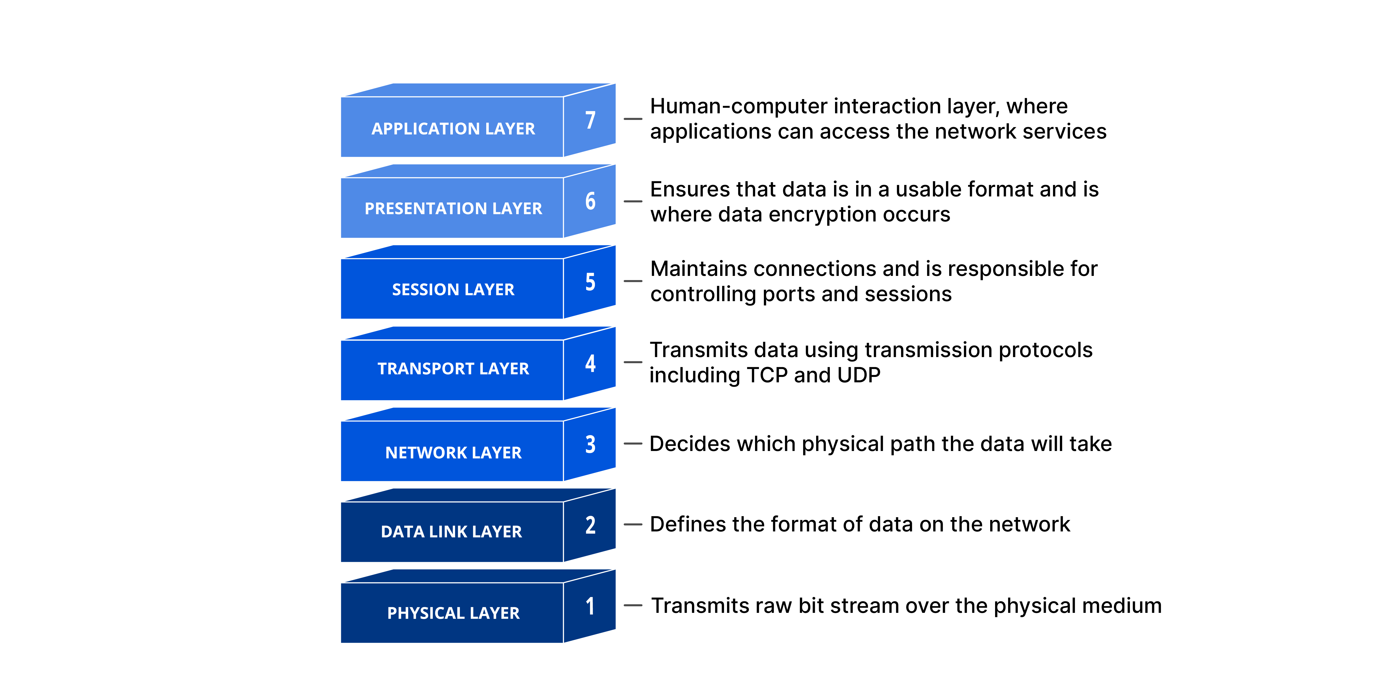

Jede dieser Ebenen hat spezifische Aufgaben und kommuniziert mit den darüber- und darunterliegenden Schichten. Das OSI-Modell dient als Referenzpunkt für die Entwicklung von Netzwerkprotokollen und erleichtert die Integration verschiedener Systeme.

Es ist erwähnenswert, dass bestimmte Angriffe, wie DDoS-Angriffe auf Layer 7 und Protokoll-Layer-Angriffe auf Schicht 3 und 4 abzielen, wodurch das Verständnis des OSI-Modells für die Netzwerksicherheit von großer Bedeutung ist.

Citations:

[1] https://en.wikipedia.org/wiki/OSI_model

[2] https://www.forcepoint.com/cyber-edu/osi-model

[3] <https://www.techtarget.com/searchnetworking/definition/OSI>

[4] https://www.cloudflare.com/de-de/learning/ddos/glossary/open-systems-interconnection-model-osi/

Warum ist das OSI-Modell wichtig?

Obwohl das moderne Internet nicht streng dem OSI-Modell folgt (es orientiert sich stärker an der einfacheren Internet-Protokoll-Suite), bleibt das OSI-Modell ein äußerst nützliches Instrument zur Fehlerbehebung von Netzwerkproblemen. Egal, ob es sich um einen Einzelnen handelt, der Schwierigkeiten hat, eine Internetverbindung mit seinem Laptop herzustellen, oder um eine Website, die für Tausende von Nutzern nicht erreichbar ist: Das OSI-Modell bietet Hilfe bei der Lösung des Problems und ermöglicht eine präzise Eingrenzung der Ursache.

Indem das Problem auf eine spezifische Ebene des Modells eingegrenzt wird, kann unnötiger Aufwand vermieden werden. Das OSI-Modell fungiert als systematisches Framework, um Netzwerke zu verstehen und effizient auf Probleme zu reagieren, selbst wenn die tatsächliche Netzwerkinfrastruktur moderne Anpassungen und Technologien aufweist. Es erleichtert die Fehleranalyse und ermöglicht eine effektivere Netzwerkverwaltung, indem es klare Referenzpunkte für verschiedene Aspekte der Netzwerkkommunikation bereitstellt.

Citations:

[1] http://moodle-files.alp.dillingen.de/LFO_BS/deutsch/doku/Problemloesungsstrategie.pdf

[2] https://www.ansit-com.de/generalinfo/vorgehensweise_bei_netzwerkanalysen.php

[3] https://www.ionos.de/digitalguide/server/knowhow/vermittlungsschicht/

[4] https://www.cloudflare.com/de-de/learning/ddos/glossary/open-systems-interconnection-model-osi/

[5] https://www.elektronik-kompendium.de/sites/net/1512011.htm

7. Application Layer

Der Application Layer, auch bekannt als Anwendungsebene, ist die oberste Schicht im OSI-Modell und ist für die Kommunikation mit benutzerorientierten Anwendungen verantwortlich. Diese Ebene interagiert direkt mit den Daten des Benutzers und stellt sicher, dass die Kommunikation mit anderen Anwendungen auf verschiedenen Computersystemen und Netzwerken effektiv erfolgt. Protokolle der Anwendungsebene umfassen HTTP für Webkommunikation und SMTP für E-Mail-Kommunikation. Es ist wichtig zu beachten, dass Softwareanwendungen wie Webbrowser und E-Mail-Clients auf die Anwendungsebene angewiesen sind, um die Kommunikation zu initiieren, da diese Schicht für Protokolle und Datenmanipulationen verantwortlich ist, um dem Benutzer sinnvolle Daten zu präsentieren[1][2][5].

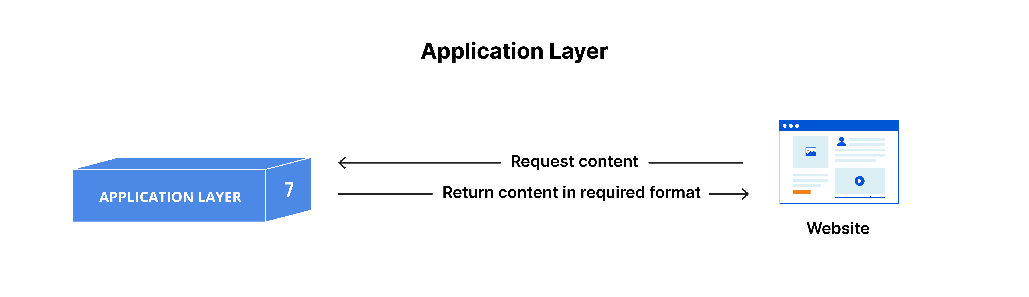

Citations:

[1] https://en.wikipedia.org/wiki/Application_layer

[2] https://www.techtarget.com/searchnetworking/definition/Application-layer

[3] https://en.wikipedia.org/wiki/OSI_model

[4] https://www.techtarget.com/searchnetworking/definition/OSI

[5] <https://www.cloudflare.com/learning/ddos/glossary/open-systems-interconnection-model-osi/>

6. Der Presentation Layer

Der Presentation Layer im OSI-Modell hat die Hauptaufgabe, Daten so zu bearbeiten, dass sie vom Application Layer genutzt werden können. Er macht die Daten für Anwendungen zugänglich, indem er Übersetzungs-, Verschlüsselungs- und Komprimierungsfunktionen bereitstellt. Wenn zwei kommunizierende Geräte unterschiedliche Kodierungsmethoden verwenden, übernimmt der Presentation Layer die Übersetzung eingehender Daten in eine Syntax, die vom Application Layer des empfangenden Geräts verstanden werden kann. Bei verschlüsselter Kommunikation fügt der Presentation Layer auf der Senderseite Verschlüsselung hinzu und dekodiert sie auf der Empfängerseite, um dem Application Layer unverschlüsselte, lesbare Daten bereitzustellen. Darüber hinaus ist der Presentation Layer für die Komprimierung von Daten verantwortlich, um die Effizienz der Kommunikation zu verbessern, indem die übertragene Datenmenge minimiert wird. Insgesamt spielt der Presentation Layer eine entscheidende Rolle bei der Anpassung und Sicherung von Daten für eine effiziente und sichere Kommunikation zwischen Geräten[1][2][3][4].

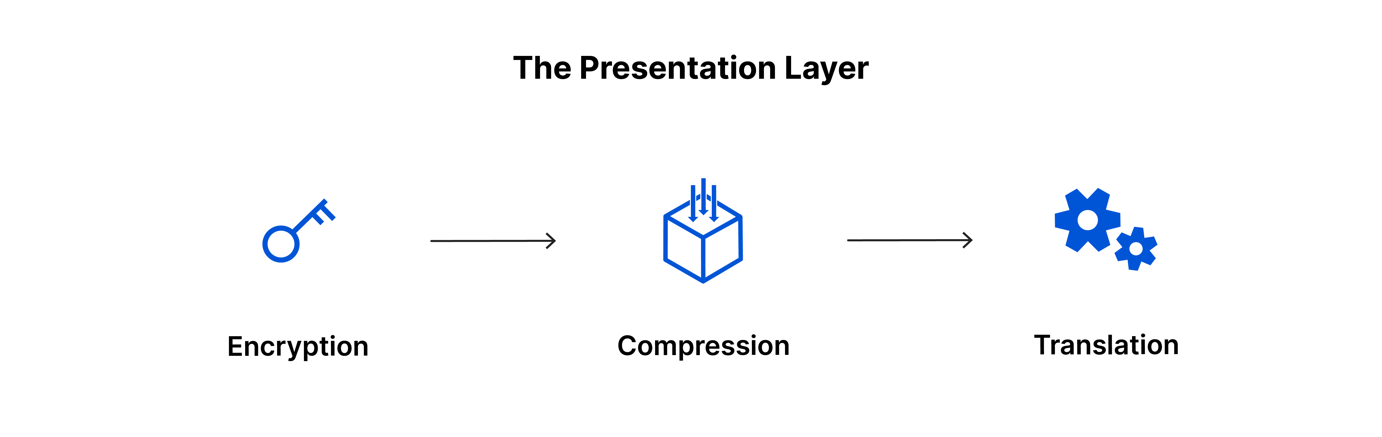

Citations:

[1] https://www.ionos.co.uk/digitalguide/server/know-how/presentation-layer/

[2] https://osi-model.com/presentation-layer/

[3] https://www.geeksforgeeks.org/presentation-layer-in-osi-model/

[4] https://en.wikipedia.org/wiki/Presentation_layer

[5] https://www.cloudflare.com/de-de/learning/ddos/glossary/open-systems-interconnection-model-osi/

5. Der Session Layer

Die Sitzungsschicht ist verantwortlich für die Verwaltung der Kommunikationssitzungen zwischen zwei Geräten. Eine Kommunikationssitzung wird geöffnet, wenn die beiden Geräte beginnen, Daten auszutauschen, und wird geschlossen, wenn die Datenübertragung abgeschlossen ist. Der Zeitraum zwischen dem Öffnen und Schließen dieser Sitzung wird als "Sitzung" bezeichnet. Die Hauptaufgabe des Session Layers besteht darin sicherzustellen, dass die Sitzung während des gesamten Datenaustauschs offen bleibt, um alle zu übertragenden Daten zu bewältigen, und sie dann effizient zu schließen, um Ressourcenverschwendung zu verhindern.



Darüber hinaus synchronisiert der Session Layer den Datentransfer durch das Setzen von Checkpoints. Wenn beispielsweise eine 100-Megabyte-Datei übertragen wird, kann der Session Layer alle 5 Megabyte einen Checkpoint setzen. Im Falle einer Unterbrechung oder eines Absturzes nach der Übertragung von 52 Megabyte ermöglicht dies, die Sitzung ab dem letzten Checkpoint fortzusetzen, wodurch nur noch 50 Megabyte an zusätzlichen Daten übertragen werden müssen. Ohne die Verwendung von Checkpoints müsste der gesamte Transfer von Anfang an wiederholt werden. Der Session Layer trägt somit dazu bei, die Effizienz und Zuverlässigkeit der Datenübertragung zu verbessern.

Citations:

[1] https://www.onixs.biz/fixp.html

[2] https://www.proofpoint.com/uk/threat-reference/osi-model

[3] https://en.wikipedia.org/wiki/Presentation_layer

[4] <https://osi-model.com/presentation-layer/>

[5] https://www.cloudflare.com/de-de/learning/ddos/glossary/open-systems-interconnection-model-osi/

4. Der Transport Layer

Die Transportschicht, auch bekannt als Transport Layer, ist verantwortlich für die End-to-End-Kommunikation zwischen zwei Geräten und spielt eine entscheidende Rolle bei der Organisation, dem Transport und der Wiederzusammenführung von Daten. Diese Schicht nimmt Daten vom Session Layer entgegen und zerlegt sie in Segmente, bevor sie an die Netzwerkschicht (Layer 3) weitergeleitet werden. Auf der Empfangsseite ist der Transport Layer dafür zuständig, diese Segmente wieder zu vollständigen Daten zusammenzuführen, damit sie vom Session Layer weiterverarbeitet werden können.

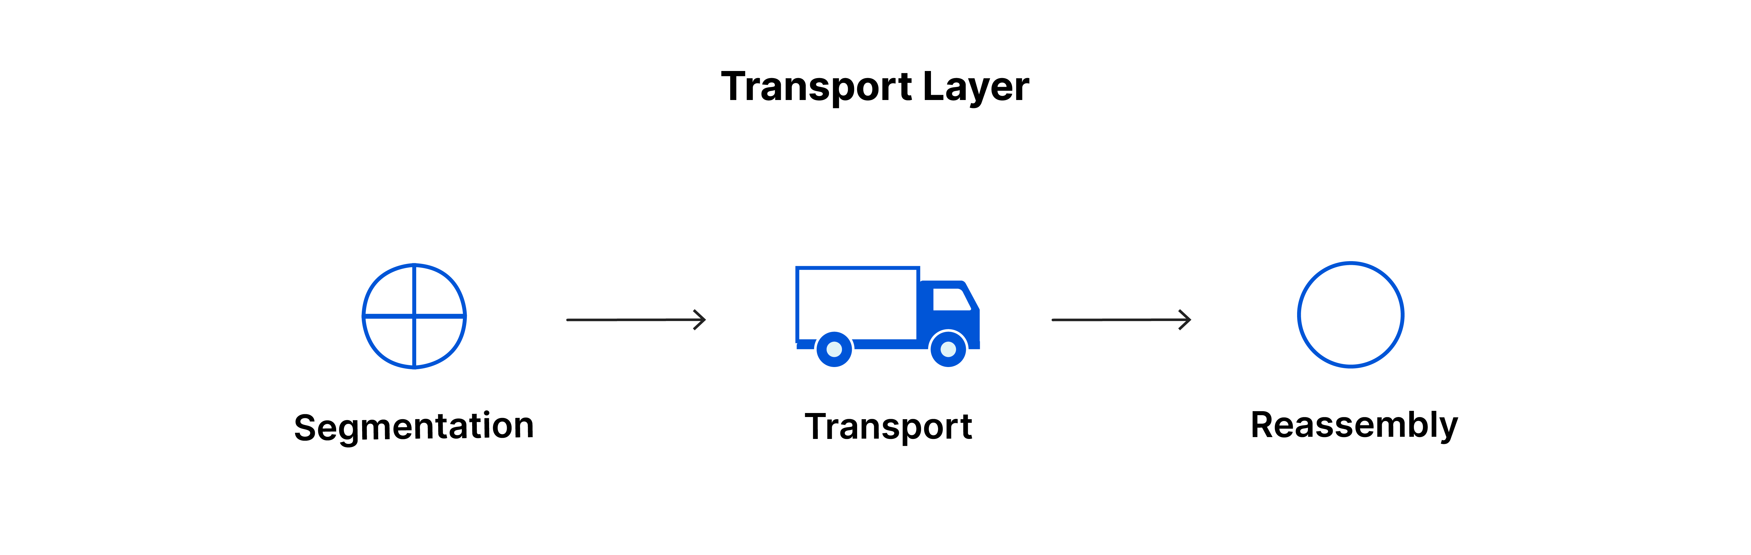

Zusätzlich übernimmt die Transportschicht die Steuerung des Datenflusses und die Fehlerkontrolle. Die Flusssteuerung reguliert die Übertragungsgeschwindigkeit, um eine Überlastung des Empfängers zu vermeiden, während die Fehlerkontrolle auf der Empfängerseite sicherstellt, dass die empfangenen Daten vollständig sind. Bei Bedarf werden erneute Übertragungen angefordert, um die Datenintegrität zu gewährleisten.

Wichtige Protokolle auf der Transportschicht sind das Transmission Control Protocol (TCP) und das User Datagram Protocol (UDP). Diese Protokolle bieten unterschiedliche Ansätze zur Gewährleistung von Zuverlässigkeit und Effizienz bei der Datenübertragung[1][2].

Citations:

[1] https://osi-model.com/transport-layer/

[2] https://www.proofpoint.com/uk/threat-reference/osi-model

[3] https://en.wikipedia.org/wiki/OSI_model

[4] <https://www.techtarget.com/searchnetworking/definition/Application-layer>

[5] https://www.cloudflare.com/de-de/learning/ddos/glossary/open-systems-interconnection-model-osi/

3. Der Network Layer

Die Vermittlungsebene ist verantwortlich für die Organisation des Datentransfers zwischen zwei unterschiedlichen Netzwerken. Wenn die kommunizierenden Geräte sich im gleichen Netzwerk befinden, ist die Vermittlungsebene nicht erforderlich. Auf dem Sendergerät nimmt diese Ebene die Segmente von der Transportschicht entgegen und unterteilt sie in kleinere Einheiten, sogenannte Pakete. Auf dem Empfängergerät ist der Netzwerk Layer für die Zusammenführung dieser Pakete verantwortlich. Während dieses Prozesses nutzt die Vermittlungsebene den besten physikalischen Pfad, um sicherzustellen, dass die Daten ihr Ziel erreichen – dieser Vorgang wird als Routing bezeichnet.



Protokolle auf der Netzwerkschicht umfassen IP (Internet Protocol), das Internet Control Message Protocol (ICMP), das Internet Group Message Protocol (IGMP) und die IPsec Suite. Diese Protokolle spielen eine zentrale Rolle bei der Identifizierung von Geräten im Netzwerk, dem effizienten Routing von Datenpaketen und der Gewährleistung der Sicherheit und Integrität der übertragenen Informationen.

Citations:

[1] https://www.cloudflare.com/de-de/learning/ddos/glossary/open-systems-interconnection-model-osi/

[2] https://osi-model.com/transport-layer/

[3] https://www.javatpoint.com/network-layer-protocols

[4] https://docs.oracle.com/cd/E19455-01/806-0916/ipov-10/index.html

[5] <https://en.wikipedia.org/wiki/Application_layer>

2. Der Data Link Layer

Der Data-Link-Layer, auch bekannt als Sicherungsschicht, erleichtert den Datentransfer zwischen zwei Geräten im gleichen Netzwerk. Diese Ebene nimmt Pakete von der Netzwerkschicht entgegen und unterteilt sie in Frames. Ähnlich wie der Netzwerk Layer ist auch der Data Link Layer für die Fluss- und Fehlerkontrolle in der netzinternen Kommunikation verantwortlich. Diese Schicht kodiert, dekodiert und organisiert Datenbits, bevor sie als Frames zwischen benachbarten Knoten im selben lokalen Netzwerk oder Weitverkehrsnetz transportiert werden. Der Data Link Layer umfasst zwei Unterebenen: die Logical Link Control (LLC) und die Media Access Control (MAC). Wichtige Protokolle auf dieser Schicht sind Ethernet, IEEE 802.11 WiFi-Protokolle, ATM und Frame Relay[1][2][4].



Citations:

[1] https://www.techtarget.com/searchnetworking/definition/Data-Link-layer

[2] https://en.wikipedia.org/wiki/Data_link_layer

[3] https://www.sciencedirect.com/topics/computer-science/data-link-layer

[4] https://www.geeksforgeeks.org/data-link-layer/

[5] https://www.cloudflare.com/de-de/learning/ddos/glossary/open-systems-interconnection-model-osi/

1. Der Physical Layer

Der Physical Layer, auch bekannt als Bitübertragungsebene, ist verantwortlich für die physischen Komponenten, die an der Datenübertragung beteiligt sind, wie Sendekabel, Bitstrom und Empfangskabel. Auf dieser Ebene werden die Daten in einen Bitstrom umgewandelt, der eine Zeichenkette von 1s und 0s repräsentiert. Zudem müssen die beiden Geräte auf dieser Ebene eine gemeinsame Signalkonvention vereinbaren, damit die 1s von den 0s eindeutig unterschieden werden können. Der Physical Layer bildet die Grundlage für die Übertragung von Informationen über physikalische Medien im Netzwerk[1][3][4].

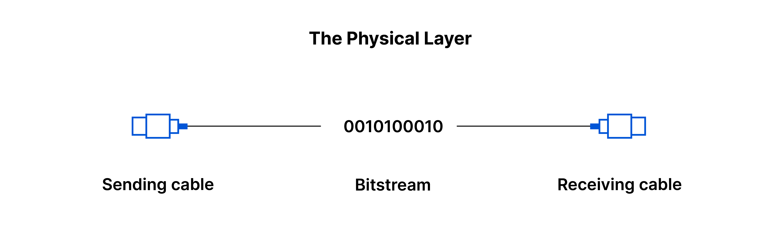

Citations:

[1] https://patents.google.com/patent/DE10305415A1/de

[2] https://www.rohde-schwarz.com/at/applikationen/docsis-3-1-tests-auf-bituebertragungsebene-fuer-kabelmodems-und-kabelkopfstellen-vereinfachen-application-card_56279-220864.html

[3] http://public.bht-berlin.de/~brecht/vsman/Content/6.1.0.htm

[4] https://inet.haw-hamburg.de/teaching/ss-2012/rechnernetze/03_LAN.pdf

[5] https://www.cloudflare.com/de-de/learning/ddos/glossary/open-systems-interconnection-model-osi/

Datenfluss im OSI-Modell:

Um menschenlesbare Informationen von einem Gerät zu einem anderen über ein Netzwerk zu übertragen, durchlaufen die Daten die sieben Layer des OSI-Modells zunächst auf dem Sendegerät und anschließend in umgekehrter Reihenfolge auf dem Empfängergerät.

Beispiel: Wenn Herr Müller in seiner E-Mail-Anwendung auf dem Laptop eine Nachricht an Frau Schneider verfasst und auf "Senden" drückt, leitet seine E-Mail-Anwendung die Nachricht an den Application Layer weiter. Dort wird ein Protokoll (SMTP) ausgewählt, und die Daten werden zum Presentation Layer weitergeleitet, wo sie komprimiert werden. Anschließend erreichen die Daten den Session Layer, der die Kommunikationssitzung initialisiert.

Danach gelangen die Daten auf den Transport Layer des Sendegeräts, wo sie segmentiert werden. Diese Segmente werden dann auf dem Network Layer in Pakete aufgeteilt, die wiederum auf den Data Link Layer weitergeleitet und dort in Frames zerlegt werden. Der Data Link Layer übergibt diese Frames schließlich an den Physical Layer, der die Daten in einen Bitstrom aus Einsen und Nullen umwandelt und über ein physisches Medium, wie beispielsweise ein Kabel, sendet.

Nachdem der Computer von Frau Schneider den Bitstrom über ein physisches Medium empfangen hat (z. B. WLAN), durchlaufen die Daten dieselben Layer auf ihrem Gerät, jedoch in umgekehrter Reihenfolge. Zuerst konvertiert der Physical Layer den Bitstrom von Einsen und Nullen in Frames, die dann an den Data Link Layer übergeben werden. Der Data Link Layer setzt diese Frames zu Paketen für den Network Layer zusammen. Der Network Layer wandelt die Pakete wieder in Segmente für den Transport Layer um, der die Segmente zu einem vollständigen Datenstück zusammensetzt.

Die Daten fließen dann in den Session Layer des Empfängers, der die Daten an den Presentation Layer weiterleitet und die Kommunikationssitzung beendet. Der Presentation Layer entfernt die Komprimierung und gibt die Rohdaten an den Application Layer weiter. Schließlich leitet der Application Layer die menschenlesbaren Daten an die E-Mail-Software von Frau Schneider weiter, sodass sie die E-Mail von Herrn Müller auf ihrem Laptop-Bildschirm lesen kann.

Citations:

[1] <https://www.cloudflare.com/de-de/learning/ddos/glossary/open-systems->interconnection-model-osi/

[2] https://www.cloudflare.com/de-de/learning/ddos/glossary/open-systems-interconnection-model-osi/

[3] https://www.practicalnetworking.net/series/packet-traveling/osi-model/

[4] https://www.techtarget.com/searchnetworking/definition/Application-layer

[5] <https://en.wikipedia.org/wiki/OSI_model>

## DNS-Server

Das Domain Name System (DNS) spielt eine entscheidende Rolle bei der Übersetzung von menschenlesbaren Domainnamen von Hosts, wie beispielsweise www.firmenwebsite.de, in maschinenlesbare IP-Adressen. Diese Übersetzung ist unerlässlich, damit Maschinen effizient auf Websites, APIs und Anwendungssoftware in der Cloud zugreifen können. DNS-Server sind daher von entscheidender Bedeutung, um ein positives Surferlebnis sowie schnelle und zuverlässige Internetverbindungen zu gewährleisten.

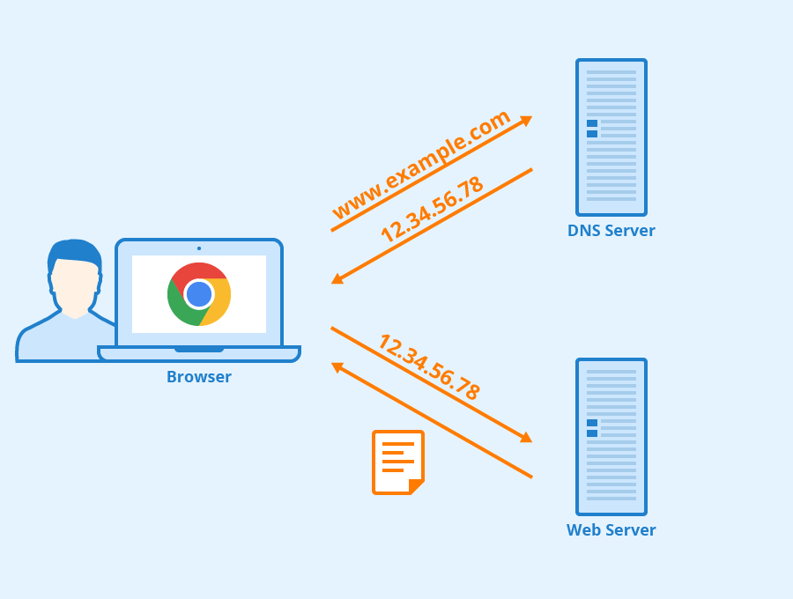

[6]<https://www.seobility.net/de/wiki/images/d/d0/DNS-Server.png>

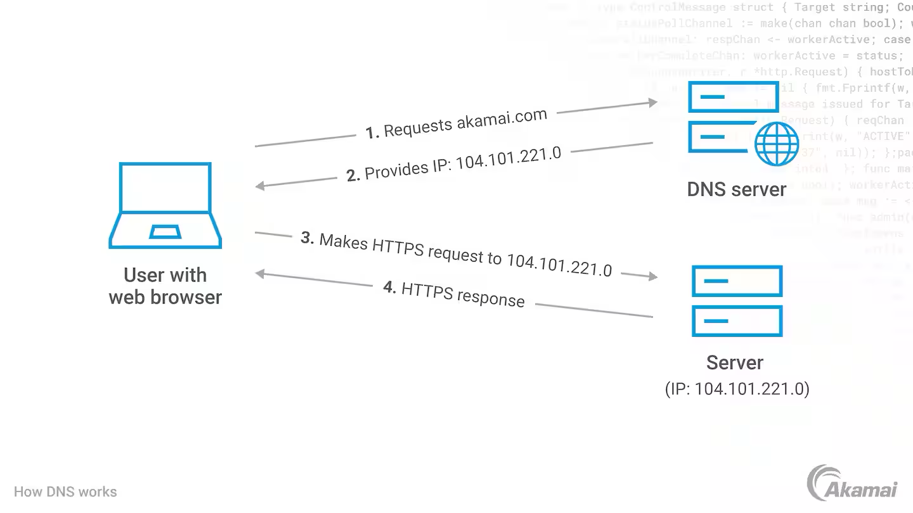

[7] https://www.akamai.com/site/de/images/article/2023/how-dns-works.png

Ein Diagramm zur Funktionsweise von DNS verdeutlicht, wie dieses System die Kommunikation zwischen menschlichen Nutzern und Maschinen erleichtert. Die Sicherheit der DNS-Server ist für IT-Sicherheitsteams von entscheidender Bedeutung, da mögliche Bedrohungen nicht nur den Zugriff auf Webanwendungen und APIs beeinträchtigen, sondern auch den Geschäftsbetrieb, die Rentabilität und das Vertrauen von Kunden und Partnern gefährden können.

Trotz der essenziellen Rolle der DNS-Auflösung für die Performance von Websites und Anwendungen haben viele Unternehmen nicht ausreichend in eine robuste DNS-Infrastruktur investiert. Oft verlassen sie sich lediglich auf zwei oder drei DNS-Server, was den DNS-Service anfällig für Distributed Denial of Service (DDoS)-Angriffe und Rechenzentrumsausfälle macht.

Citations:

[1] https://www.akamai.com/products/edge-dns

[2] https://techdocs.akamai.com/edge-dns/docs/welcome-edge-dns

[3] https://www.akamai.com/resources/product-brief/edge-dns

[4] https://www.akamai.com/site/en/documents/product-brief/edge-dns-product-brief.pdf

[5] <https://techdocs.akamai.com/edge-dns/docs/architecture>

Was ist ein Server?

Ein Server ist entweder ein physisches Gerät oder ein Softwareprogramm, das Dienste für andere Programme bereitstellt. Im Kontext des Domain Name Systems (DNS) fungieren DNS-Clients als Vermittler, die Anfragen zur Übersetzung von Domainnamen in IP-Adressen weiterleiten. Diese Clients sind in den meisten modernen Desktop- und mobilen Betriebssystemen integriert und erleichtern die Kommunikation zwischen Nutzern und dem Internet. DNS-Server speichern DNS-Records, um die Kommunikation effizient zu gestalten und die Last auf anderen Systemen zu reduzieren. Unternehmen wie Akamai bieten cloudbasierte DNS-Lösungen wie Akamai Edge DNS an, die Sicherheit, Resilienz gegen DDoS-Angriffe und hohe Reaktionsfähigkeit gewährleisten[1][2][3][4][5].

Citations:

[1] https://www.cloudflare.com/learning/dns/what-is-a-dns-server/

[2] https://superuser.com/questions/1785082/which-windows-apps-use-the-dns-client-service

[3] https://www.akamai.com/resources/product-brief/edge-dns

[4] https://codeinstitute.net/blog/what-is-a-dns-server/

[5] <https://techdocs.akamai.com/edge-dns/docs/architecture>

Was ist DNS-Caching?

DNS-Caching bezieht sich auf den Prozess, bei dem rekursive Resolver DNS-Abfragen mit Hilfe von zwischengespeicherten Daten auflösen. Nachdem ein Resolver die IP-Adresse einer Website abgerufen hat, speichert er diese Informationen für eine begrenzte Zeit in seinem Cache. Während dieses Zeitraums können andere Clients, die Anfragen für denselben Domainnamen senden, direkt mit der im Cache gespeicherten IP-Adresse antworten, anstatt den gesamten DNS-Lookup-Prozess erneut durchlaufen zu müssen. Das Zeitlimit, das angibt, wie lange die Informationen im Cache gespeichert werden sollen, wird als Time-To-Live (TTL) bezeichnet und ist in den DNS-Einträgen festgelegt. Die TTL wird normalerweise auf 24–48 Stunden eingestellt, da Webserver gelegentlich ihre IP-Adressen ändern können[1][2][3][4].

Citations:

[1] https://www.catchpoint.com/blog/dns-cache

[2] https://www.akamai.com/glossary/what-is-dns-caching

[3] https://www.keycdn.com/support/dns-cache

[4] https://www.lifewire.com/what-is-a-dns-cache-817514

[5] <https://nordvpn.com/cybersecurity/glossary/dns-cache/>

Ein Ausfall von DNS-Servern kann auf verschiedene Ursachen zurückzuführen sein, wie Stromausfälle, Cyberattacken und Hardwarefehler. Früher konnten solche Ausfälle erhebliche Auswirkungen haben, aber heutzutage ist das DNS-System mit zahlreichen Redundanzen ausgestattet. Es gibt viele Instanzen von DNS-Stammservern, TLD-Nameservern und Backup-Resolvern für Benutzer von Internetdienstanbietern. Individuelle Nutzer können auch öffentliche DNS-Resolver wie Cloudflares 1.1.1.1 verwenden. Darüber hinaus betreiben die meisten populären Websites mehrere Instanzen ihrer autoritativen Nameserver, um die Ausfallsicherheit zu erhöhen.

Im Falle eines größeren Ausfalls von DNS-Servern können bei einigen Benutzern Verzögerungen auftreten, da Backup-Server eine erhöhte Anfragemenge bewältigen müssen. Dennoch wäre ein sehr umfangreicher DNS-Ausfall erforderlich, um einen bedeutenden Teil des Internets unzugänglich zu machen. Ein solches Szenario ereignete sich tatsächlich im Jahr 2016, als der DNS-Anbieter Dyn einem der größten Distributed Denial of Service (DDoS)-Angriffe der Geschichte ausgesetzt war[1][2][3][4][5].

Citations:

[1] https://www.ionos.de/digitalguide/server/knowhow/namensaufloesung-im-netz-was-ist-ein-dns-server/

[2] https://www.cloudflare.com/de-de/the-net/dns-landscape/

[3] https://www.cloudflare.com/de-de/improving-dns-security-performance-reliability/

[4] https://www.ionos.de/digitalguide/server/knowhow/dns-server-antwortet-nicht-was-nun/

[5] https://de.siteground.com/kb/dns-server-reagiert-nicht-beheben/

# Aufzeigen von Präventivmaßnahmen

Lastenverteilung:

Die Lastenverteilung, auch als Load Balancing bekannt, ist ein Konzept, das darauf abzielt, den eingehenden Datenverkehr auf verschiedene Server oder Ressourcen zu verteilen, um Überlastungen zu vermeiden und die Effizienz zu steigern[1]. Es ermöglicht die gleichmäßige Verteilung der Arbeitslast auf mehrere Ressourcen, um die Gesamtleistung zu verbessern und Ausfälle zu verhindern[1]. In Bezug auf Cybersecurity und die Abwehr von DDoS-Angriffen spielt Lastenverteilung eine entscheidende Rolle. Sie bietet Ausfallsicherheit, Elastizität und Skalierbarkeit, um sich an Veränderungen im Datenverkehr anzupassen und Sicherheitsfunktionen zur Erkennung schädlicher Verkehrsmuster einzusetzen[2][3]. Die Lastenverteilung verbessert insgesamt die Verfügbarkeit und Leistungsfähigkeit von Diensten in der Cybersecurity-Landschaft[4].

Citations:

[1] https://link.springer.com/chapter/10.1007/978-3-658-40572-4_11

[2] https://www.reddit.com/r/ddo/comments/12yiqr9/quests_and_overleveld_buffer_characters/?rdt=34648

[3] https://youtube.com/watch?v=M6fQugam7o4

[4] https://link.springer.com/book/10.1007/978-3-8348-8178-6

[5] <https://www.brot-fuer-die-welt.de/fileadmin/mediapool/user_upload/Analyse73_Abgesichert_gegen_Klimaschaeden.pdf>

Die Lastenverteilung spielt eine entscheidende Rolle in der Cybersecurity, insbesondere bei der Abwehr von Distributed Denial of Service (DDoS)-Attacken. Diese Angriffe zielen darauf ab, Systeme durch Überlastung mit Datenanfragen zu überwältigen, um den legitimen Nutzern den Zugang zu verwehren. Lastenverteilungssysteme dienen als Abwehrmechanismus, um die Auswirkungen solcher Angriffe zu minimieren. Sie ermöglichen die Verteilung des Datenverkehrs auf verschiedene Server oder Ressourcen, um Ausfallsicherheit zu gewährleisten und Angriffe zu isolieren[1][2]. Zu den wichtigen Aspekten der Lastenverteilung in Bezug auf DDoS-Abwehr gehören die Verteilung des Datenverkehrs, die Ausfallsicherheit, Elastizität und Skalierbarkeit, Angriffsisolation sowie Sicherheitsfunktionen zur Erkennung schädlicher Verkehrsmuster[2][3]. Insgesamt verbessert die Lastenverteilung die Verfügbarkeit und Leistungsfähigkeit von Diensten in der Cybersecurity-Landschaft[4].

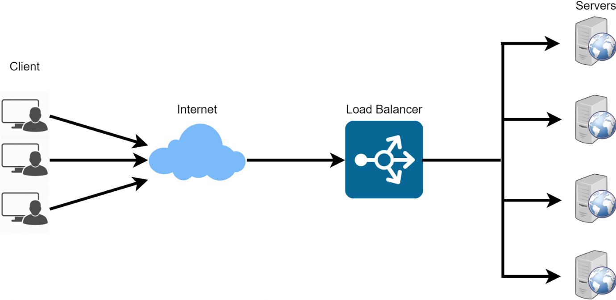

Ein Bild, das Text, Diagramm, Schrift, Plan enthält.

Citations:

[1] https://link.springer.com/chapter/10.1007/978-3-658-40572-4_11

[2] https://www.reddit.com/r/ddo/comments/12yiqr9/quests_and_overleveld_buffer_characters/?rdt=34648

[3] https://youtube.com/watch?v=M6fQugam7o4

[4] https://link.springer.com/book/10.1007/978-3-8348-8178-6

[5] https://www.brot-fuer-die-welt.de/fileadmin/mediapool/user_upload/Analyse73_Abgesichert_gegen_Klimaschaeden.pdf

Redundanz:

Redundanz bezieht sich auf die Bereitstellung zusätzlicher Ressourcen, Systeme oder Mechanismen, die über die eigentlichen Anforderungen hinausgehen. Das Hauptziel besteht darin, die Zuverlässigkeit, Verfügbarkeit und Robustheit eines Systems zu verbessern. Diese zusätzlichen Elemente dienen als Backup oder Ersatz, um sicherzustellen, dass ein System auch dann funktionsfähig bleibt, wenn bestimmte Teile ausfallen oder gestört sind. Redundanz wird in verschiedenen Bereichen eingesetzt, um Ausfälle zu verhindern, Widerstandsfähigkeit zu gewährleisten und die Gesamtleistung zu steigern.

In Bezug auf Distributed Denial of Service (DDoS)-Angriffe zielt die Implementierung von Redundanz darauf ab, die Auswirkungen dieser Angriffe zu minimieren oder abzufangen. Hier sind einige wichtige Aspekte der Redundanz in diesem Kontext

Ein erster Ansatzpunkt ist die Server-Redundanz. Durch die Bereitstellung mehrerer Server oder Rechenzentren, die denselben Dienst hosten, bleibt die Verfügbarkeit auch während eines DDoS-Angriffs erhalten. Sollte ein Server Ziel des Angriffs werden, können andere Server den Verkehr weiterhin verarbeiten und so einen kontinuierlichen Service gewährleisten.

Ein weiterer entscheidender Schutzmechanismus ist die Netzwerk-Redundanz. Der Einsatz mehrerer Netzwerkpfade und Verbindungen stellt sicher, dass der Datenverkehr nicht durch Engpässe beeinträchtigt wird. Technologien wie Load Balancer und Multi-Homing kommen hierbei zum Einsatz, um die Last gleichmäßig zu verteilen und somit die Auswirkungen von DDoS-Angriffen zu minimieren.

Cloud-basierte DDoS-Schutzdienste bieten eine weitere Ebene der Redundanz. Spezialisierte Dienste in der Cloud leiten den gesamten eingehenden Datenverkehr über ihre Infrastruktur, filtern schädlichen Verkehr heraus und leiten nur den legitimen Verkehr an die eigentlichen Ziele weiter. Dies ermöglicht eine effektive Filterung und Abwehr von DDoS-Angriffen.

Ein bewährtes Mittel zur Lastverteilung und Sicherung gegen Ausfälle sind Content Delivery Networks (CDNs). Diese replizieren statische Inhalte auf global verteilten Servern, um die Last auf den Ursprungsservern zu verteilen. Durch diese Verteilung wird nicht nur die Leistung optimiert, sondern es entsteht auch eine inhärente Redundanz, die bei DDoS-Angriffen eine entscheidende Rolle spielt.

Zusätzlich spielen Lastverteilung und Failover-Systeme eine entscheidende Rolle. Lastverteilungssysteme gewährleisten eine gleichmäßige Verteilung des eingehenden Verkehrs auf verschiedene Server oder Rechenzentren. Failover-Systeme ermöglichen

einen nahtlosen Übergang auf redundante Ressourcen, sollte ein Ausfall auftreten, und tragen so zur kontinuierlichen Verfügbarkeit der Dienste bei.

Durch die Implementierung dieser Redundanzmaßnahmen können Organisationen ihre Widerstandsfähigkeit gegenüber DDoS-Angriffen stärken und sicherstellen, dass ihre Dienste auch unter extremen Belastungen weiterhin verfügbar sind[1][2][3].

Citations:

[1] https://www.aktuelle-technik.ch/redundanz-ist-nicht-gleich-redundanz-a-e57faa22dcc95716362f5791fdd925fc/

[2] https://www.nomios.de/nachrichten/die-5-besten-anti-ddos-loesungen-2019/

[3] https://www.security2025.ch/leitfaden-cyber-security

[4] https://www.bmi.bund.de/SharedDocs/downloads/DE/publikationen/themen/moderne-verwaltung/regierungsprogramm-digitale-verwaltung-2020.pdf?__blob=publicationFile&v=5

[5] https://link.springer.com/book/10.1007/978-3-8348-8178-6

# Fazit

In unserem Projekt haben wir uns intensiv mit verschieden Aspekten der Informationstechnik auseinandergesetzt, einerseits haben wir durch den Aufbau einer Webseite mehr über die Design Aspekte einer modernen Webseite und der Umsetzung von Kontaktformularen gelernt. Desweiteren nahm das Hauptthema zu DDoS-Attacken einen großen Teil ein, durch die Programmierung eines Tools kam man den Gundlagen der Programmiersprache Python näher. Durch die weitere erstellung von den Dokumenten wurden auch die in dem Projekt relevanten Internetprotokolle beleuchtet und sich mit diesen vertraut gemacht. Die Beschäftigung mit den TCP-basierten volumetrischen Angriffen dienen ausschließlich des Zwecks, ein tieferes Verständnis für die Funktionsweise und Abwehrmöglichkeiten von DoS-Attacken zu entwickeln und effektive Schutzmaßnahmen für Netzwerke und Systeme zu identifizieren.